3.2 | HTML validieren | HCL032

HTML Code wird in der Regel von einem Browser interpretiert. Jeder Browser hat seine Eigenheiten – Firefox ist nicht Chrome – Chrome ist nicht Edge usw. Manche Elemente oder Attribute gibt es nur für bestimmte Browser. Wir wollen aber für alle schreiben. Wie können wir nun sicher sein, das unser Code richtig ist? Dafür gibt es das W3C. Das W3C Konsortium entwickelt Standards und Richtlinien für das Web.
Die meisten Browser-Entwickler halten sich an diese Richtlinien.
Wie können wir nun aber sicher sein, dass unser Code richtig ist?  Dafür hat das W3C auf seiner Website ein Markup Validation  Service (Prüfungsdienst, Validator) eingerichtet.  Auf www.w3.org findet man auch weitere Prüfdienste wie z. B. für CSS oder einen Link Checker.  Der HTML-Validator bietet drei Möglichkeiten an um den HTML Code zu überprüfen. | https://validator.w3.org
 | Validate by URI Man gibt die Adresse zu einem Online Dokument an.  Validate by File Upload Hier ladet man das HTML Dokument hoch.  Validate by Direct Input Man kopiert den HTML Code ins Textfeld.
 | 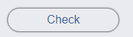 | Nach einem Klick auf Check wird der Code überprüft und man bekommt einen umfangreichen Bericht.
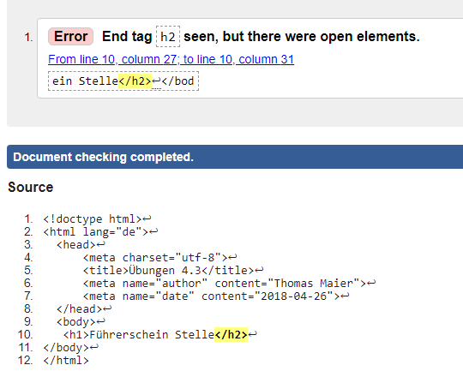

 | Error bedeutet Fehler und muss  unbedingt korrigiert werden!

 | Übung A: HTML Code validieren  - Überprüfe den HTML Code von der  Übung 2.2 A: Ein Inhaltsverzeichnis.  - Tipp: Jeder Browser kann den Quelltext anzeigen.  - Erstelle einen Screenshot vom Prüfergebnis.

